【2025孝敬爸妈.河南老家全景8日品质游】行程单
【2025孝敬爸妈.河南老家全景8日品质游】
产品编号 | gnly1745474913PY | 出发地 | 长沙市 | 目的地 | 郑州市
行程天数 | 8 | 去程交通 | 火车 | 返程交通 | 火车
参考航班 | 无
产品亮点 | 文化：禅宗祖廷，天下第一名刹—【5A少林寺】
产品介绍 | 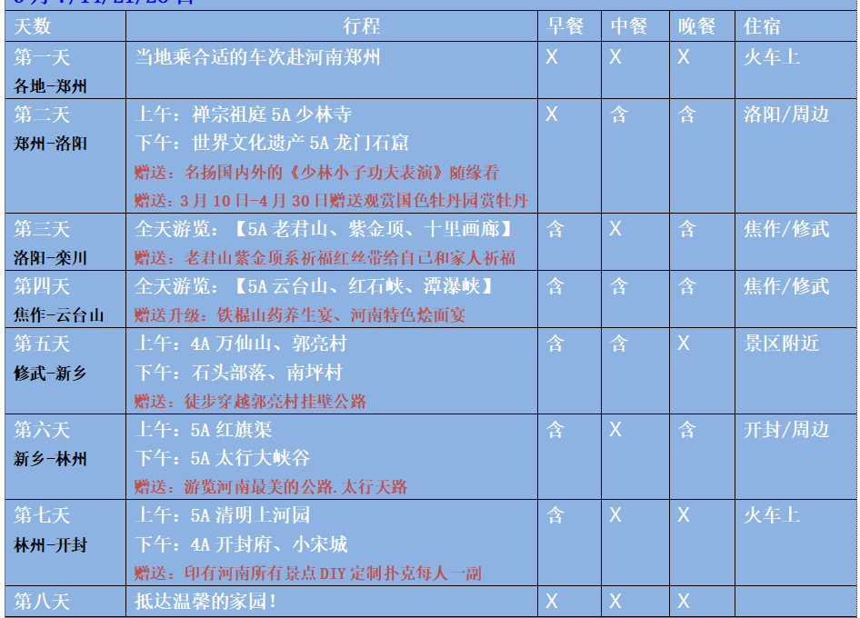
行程安排
行程详情
D1：湖南各地-河南郑州 【宿：火车上】
费用说明
费用包含 | 住宿：当地5晚标准住宿
费用不包含 | 门票
自费点
项目类型 | 描述 | 停留时间 | 参考价格
少林寺单程电瓶车 | 自愿自理 | 10 分钟 | ¥ 15.00
龙门石窟往返电瓶车 | 自愿自理 | 10 分钟 | ¥ 20.00
少林寺+龙门石窟租赁讲解耳机 | 自愿自理 | 10 分钟 | ¥ 30.00
红旗渠电瓶车往返 | 自愿自理 | 10 分钟 | ¥ 20.00
郭亮村环线代步车 | 自愿自理 | 10 分钟 | ¥ 60.00
老君山二道峰林索道往返 | 自愿自理 | 20 分钟 | ¥ 80.00
其他说明
温馨提示 | 河南旅游注意事项：
退改规则 | 1、旅游者在行程出发前可以书面形式提出解除合同。在出发前七日（不含第七日）提出解除合同的、不承担违约责任；如已发生旅游费用的、应当扣除已发生的旅游费用。旅游者在出发前7日内（含第7日）提出解除合同的，需承担违约责任，出发前6日-4日 支付旅游总额20%；出发前3日至1日、支付旅游费总额40%；出发当日、支付旅游费总金额60%；如按上述约定比例扣除的必要的费用低于实际发生的费用，旅游者按照实际发生的费用支付，但最高额不超过旅游费用总额。

